PENERAPAN IPTEK SISTEM PENYIRAMAN DAN MONITORING PADA BUDIDAYA TANAMAN TOGA PADA TAMAN TOSABU KRAMAS BERBASIS INTERNET OF THINGS

Ilham Sayekti, S.T., M.Kom.*¹, Bambang Supriyo, BSEE., M.EngSc., Ph.D.², Bangun Krishna, S.T., M.Eng.³, Dadi, S.T., M.Eng.⁴, Kusno Utomo, ST. M.Kom.⁵, Samuel Beta;Ing-Tech., M.T., Dr.⁶, Sri Kusumastuti, S.T., M.Eng.⁷, Tulus Pramuji, B.Eng., M.T.⁸, Vinda Setya Kartika, ST., M.T.⁹, Achmad Fahrul Aji, S.ST., M.T.¹⁰
ilhamsayekti03@gmail.com^{*1}
^{1,2,3,4,5,6,7,8,9,10} Program Studi Teknik Elektronika, Jurusan Teknik Elektro, Politeknik Negeri Semarang

Received: DMY | Accepted: DMY | Online Published: DMY
DOI: 10.29408/ab.vxix.xxxx

Abstrak: Penerapan Iptek Sistem Penyiraman dan Monitoring Pada Budidaya Tanaman Toga “Taman Tosabu Kramas” Berbasis Internet Of Things (IoT) di Kelurahan Kramas Tembalang Semarang adalah kegiatan yang bertujuan membantu ibu-ibu PKK Kelurahan Kramas dalam membudidayakan berbagai jenis tanaman obat (Toga) di dalam sebuah greenhouse semi openhause yang berukuran 5 x 8 meter. Permasalahan penyiraman tanaman, terutama pada saat musim kemarau dan adanya PPKM menjadi kendala utama ibu-ibu PKK, mengingat tidak adanya penjadwalan untuk melakukan penyiraman secara rutin dikarenakan kesibukan dan kesempatan yang ada. Melalui penerapan teknologi ini, dimana alat ini dirancang menggunakan Arduino Mega built in IoT NODE MCU melalui aplikasi blynk sehingga penyiraman dan pemantauan tanaman dapat dilakukan melalui smartphone. Alat ini juga dilengkapi dengan sensor suhu dan kelembapan udara menggunakan DHT11, sensor kelembapan tanah dan sensor hujan. Untuk penyiraman menggunakan Nozzle Sprayer Mini Sprinkler sebanyak 24 buah yang terpasang di bagian atas dan setiap sisi dari green house. Pemantauan nilai parameter-parameter tersebut dapat dilihat pada tampilan di smartphone melalui aplikasi yang telah diinstal sebelumnya. Selain system dapat beroperasi secara otomatis, alat ini juga dapat dioperasikan secara manual, artinya alat dapat dioperasikan setiap saat jika diperlukan. Hasil penerapan teknologi ini berjalan baik dan mampu mengatasi permasalahan yang dihadapi ibu-ibu PKK.

Kata kunci: Internet of Things; Sistem Penyiram Tanaman Otomatis; Arduino Mega; Toga

Abstract: Application of Science and Technology in Toga Plant Cultivation "Taman Tosabu Kramas" in Kramas Tembalang Village, Semarang is an initiative that aims to assist PKK women in Kramas Village in cultivating several types of medicinal plants (Toga) in a greenhouse semi-openhouse of 5 x 8 meters. The difficulty of watering plants, particularly during the dry season, and the presence of PPKM are the biggest roadblocks for PKK mothers, who lack a regular watering routine due to their busy schedules and opportunities. Through the use of this technology, this gadget was created with the Arduino Mega built-in IoT NODE MCU and the blynk application, allowing watering and plant monitoring to be done from a smartphone. A DHT11 temperature and humidity sensor, a soil moisture sensor, and a rain sensor are all included in this kit. Use the 24 Mini Sprinkler Nozzle Sprayers that are mounted on the top and sides of the green house to water it. The value of these metrics can be monitored on the smartphone's display using a pre-installed application. This instrument, in addition to being able to run automatically, may also be operated manually, meaning that it can be used at any time if necessary. The outcomes of this technology's implementation were positive, and it was able to solve the problems that PKK moms were having.

Keyword: Internet of Things; Automatic Plant Watering System; Arduino Mega; Toga

PENDAHULUAN
Taman Tosabu Kramas adalah usaha budidaya tanaman obat sayur dan buah yang dikelola oleh kelompok ibu-ibu PKK Kelurahan Kramas Kecamatan Tembalang Kota Semarang. Kegiatan di Taman Tosabu Kramas saat ini dikhususkan untuk tanaman obat, utamanya yang banyak dibutuhkan pada saat pandemi Covid 19, antara lain jahe, sambiloto, jahe merah, sereh, kapulogo, temulawak dan sebagainya. Pemberdayaan masyarakat melalui sosialisasi pemanfaatan dan penanaman tanaman obat keluarga juga dilakukan oleh Siska Mayang Sari et al., (2019) dan Atmojo & Darumurti, (2021).
Kegiatan di Taman Tosabu Keramas ini semula didirikan untuk mengisi waktu ibu-ibu PKK dalam memenuhi agenda kegiatan dan mengikuti lomba-lomba antar PKK di tingkat Kota Semarang, namun kini menjadi usaha yang produktif dengan hasil berupa rempah-rempah yang digunakan sebagai obat herbal dan banyak dimanfaatkan oleh masyarakat umum yang membutuhkan, sehingga penanam bibit-bibit tanaman obat tersebut saat ini lebih diperbanyak untuk memenuhi kebutuhan masyarakat tersebut.
Taman Tosabu Kramas didirikan dalam bentuk greenhouse sederhana dengan penutup menggunakan jaring paranet dengan ukuran 5x8 meter. Sistem penyiram tanaman otomatis pada miniatur greenhouse menggunakan sensor kelembapan tanah dan suhu juga pernah dilakukan oleh (Astriana Rahma Putri, suroso, 2019). Model penanaman bibit obat menggunakan polibag yang diletakkan pada rak yang terbuat dari logam dengan maksud untuk dapat menampung lebih banyak tanaman, mengingat luas lahan yang sedikit.
Kegiatan budidaya tanaman obat di dalam Taman Tosabu Kramas sepenuhnya masih dilakukan secara konvensional oleh ibu-ibu PKK, mulai dari perawatan dan pemeliharaan tanaman, mengingat kegiatan ini bersifat sosial, sehingga tidak ada waktu khusus atau jadwal yang akan mengatur para anggotanya untuk melakukan aktivitas merawat dan memelihara tanaman, misalnya menyiram, memberi pupuk dan sebagainya. Kegiatan sepenuhnya dilakukan atas dasar kesadaran anggota dan jika ada waktu luang secara berkala akan dilakukan kerja bakti oleh ibu-ibu anggota PKK kelurahan. Sehingga hasil tanaman yang dibudidayakan tidak maksimal, sedangkan kebutuhan warga dan masyarakat pada umumnya akan bahan-bahan obat herbal tersebut semakin meningkat.
Atas dasar latar belakang itulah dan dari hasil diskusi dengan penanggungjawab lokasi disepakati diterapkan teknologi penyiram tanaman dan monitoring pada Taman Tosabu Kramas yang nantinya akan dapat dioperasikan secara otomatis ataupun manual, untuk menjaga tanaman tidak mati khususnya pada saat musin kemarau, sehingga pengelolaan taman ini akan lebih efisien.
Permasalahan yang dihadapi oleh ibu-ibu PKK Kelurahan Kramas dalam mengelola Taman Tosabu Kramas adalah keterbatasan tenaga untuk memelihara dan merawat tanaman agar tetap tumbuh dengan baik. Hal ini terjadi karena lokasinya tidak berada di tengah pemukiman warga, selain itu kesibukan ibu-ibu PKK dengan aktivtas masing-masing hanya dapat melakukan perawatan dan pemeliharaan tanaman saat hari libur (Sabtu atau Minggu), hal inilah yang menyebabkan beberapa tanaman mati dan tidak tumbuh baik, terutama saat musim kemarau yang kering karena penyiraman tidak dapat dilakukan secara rutin.
Untuk mengatasi permasalahan tersebut solusi yang ditawarkan adalah dengan membuat dan memasang penyiram tanaman yang dapat bekerja secara otomatis (terprogram) seperti pada penelitian Armanto, (2019) dan kondisinya dapat dimonitor menggunakan jaringan Internet of things (IoT) oleh pengelola melalui smartphone (Astriana Rahma Putri, suroso, 2019), (Azzaky & Widiantoro, 2021), (Nadzif, 2021), (Fathurrahman et al., 2021).
Dengan demikian usaha tanaman obat ini akan tetap dapat berjalan dengan baik untuk memenuhi kebutuhan masyarakat yang terus meningkat. Kegiatan tersebut merupakan salah satu bentuk pelatihan berbasis teknologi informasi untuk peningkatan sumber daya manusia (SDM) untuk pelaku Usaha Mikro, Kecil, dan Menengah (UMKM) (Mahpuz et al., 2021), (Gunawa et al., 2021).
Adapun tujuan dari kegiatan ini adalah membantu ibu-ibu PKK Kelurahan Kramas dalam mengelola tanaman yang terdapat di dalam Taman Tosabu Kramas, terutama untuk penyiraman dan pemantauan tanaman melalui penerapam teknologi penyiram tanaman yang dapat beroperasi otomatis maupun manual.

METODE PELAKSANAAN
Waktu dan Lokasi
Waktu kegiatan pengabdian ini dilaksanakan pada bulan Mei sampai bulan Oktober 2021 dan tempat pelaksanaan penerapan produk alat inovasi hasil penelitian berada di lokasi Taman Tosabu Kramas di Kelurahan Kramas, Kecamatan Tembalang, Kota Semarang.

Prosedur Pelaksanaan
Dalam pelaksanaan kegiatan ini, metode yang diterapkan meliputi beberapa tahapan yang direncanakan secara terpadu agar dapat dicapai tujuan yang diinginkan. Metode pelaksanaan itu adalah sebagai berikut :
- Survei Lokasi
- Perancangan dan Pembuatan Sistem
- Instalasi Sistem
- Pelatihan Penggunaan Alat dan Cara Pengoprasiannya
- Evaluasi Hasil

Metode pelaksanaan kegiatan pengabdian kepada masyarakat dalam penerapan iptek sistem penyiraman dan monitoring pada budidaya tanaman toga “Taman Tosabu Kramas” berbasis Internet of things (IoT) di kelurahan Kramas dapat dilihat pada gambar 1.

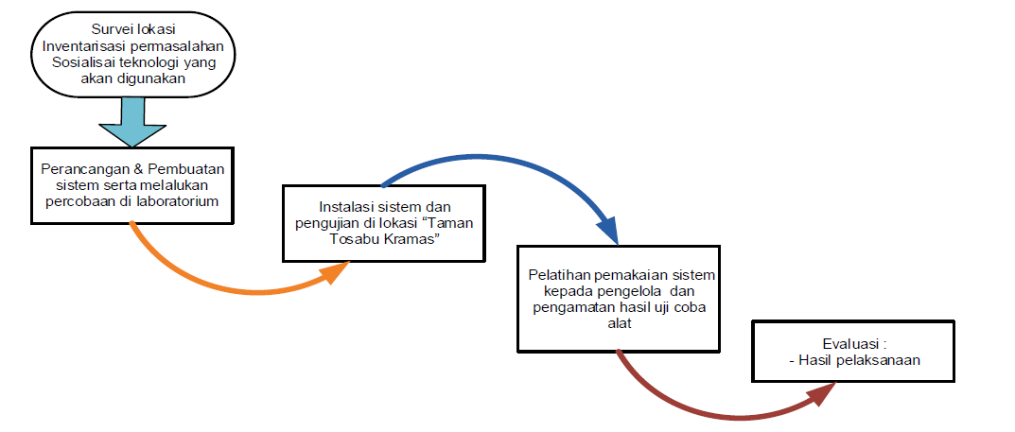
Gambar 1. Metode Palaksanaan Pengabdian Kepada Masyarakat

HASIL DAN PEMBAHASAN
HASIL
- Survei Lokasi, Inventarisasi permasalahan dan Sosialisasi Teknologi
Tahap ini berisi survei ke lokasi yang akan dijadikan tempat pengabdian masyarakat dan sosialisasi mengenai teknologi penyiraman tanaman otomatis berbasis IoT dari sisi operasi, keunggulan dan keuntungan serta cara perawatan agar tetap terjaga dari sisi keamanan dalam mengoperasikannya.
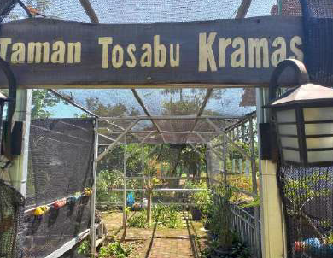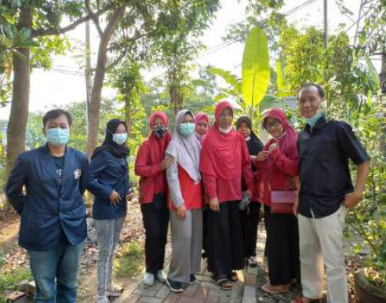
Gambar 2. Survei dan Sosialisasi Teknologi dengan Tim PKK Taman Tosabu Kramas

- Perancangan dan Pembuatan Sistem
Tahap perancangan dan pembuatan sistem dilakukan setelah melaksanakan survei dan studi lapangan. Analisis kebutuhan komponen yang digunakan juga menjadi pertimbangan guna membuat teknologi IoT yang akan diterapkan di Taman Tosabu Kramas. Perancangan, pembuatan dan pengujian produk inovasi dilaksanakan di Lab. Elektronika Politeknik Negeri Semarang.
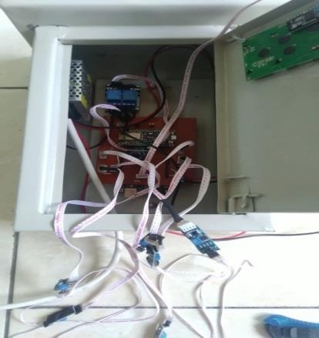
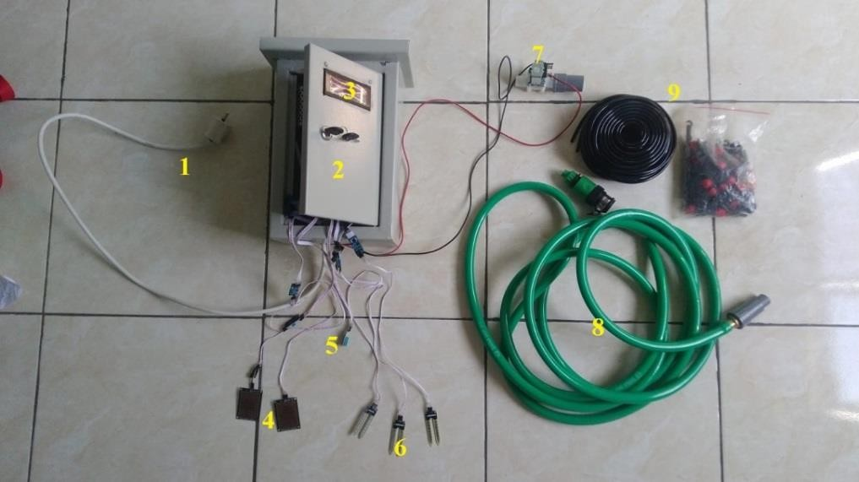

Gambar 3. Perancangan dan Pembuatan Alat

- Instalasi Sistem
Pada tahap ini, sistem dipasang dan diinstalasi di lokasi “Taman Tosabu Kramas” dengan memperhatikan kebutuhan banyaknya nozle misting yang diperlukan agar sesuai kebutuhan tanaman.
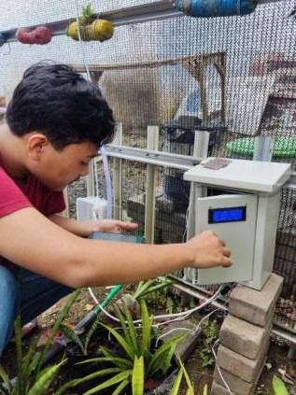
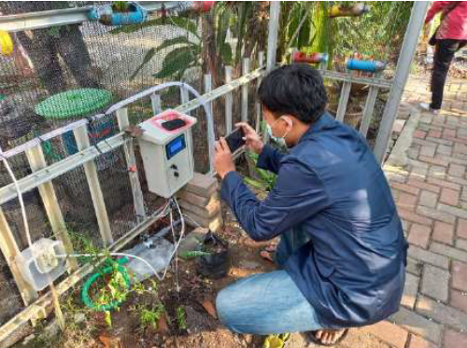

Gambar 4. Proses Instalasi di Taman Tosabu Kramas
- Pelatihan Penggunaan Alat dan Cara Pengoprasiannya
Tahap ini peserta, terutama pengelola taman “Taman Tosabu Kramas” dalam hal ini ibu-ibu PKK, diberikan penjelasan tata cara pengoperasian sistem penyiraman tanaman baik yang beroperasi secara manual dan otomatis serta bagaimana memonitor taman melalui smartphone. Pelatihan juga diberikan teknik perawatan sistem agar dapat beroperasi dalam jangka panjang dan beroperasi maksimal.

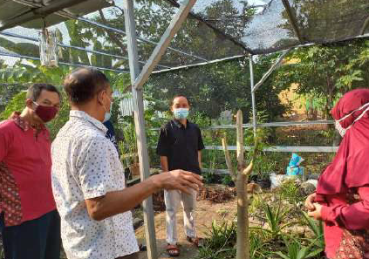
Gambar 5. Penjelasan Penggunaan dan Pengoperasian Alat

- Evaluasi
Untuk mengukur sampai seberapa jauh sistem dapat beroperasi dan memberikan manfaat dan efisiensi yang lebih baik bagi ibu-ibu PKK selama dalam proses yang sedang berjalan.

Penerapan Teknologi
Gambaran teknologi yang diterapkan pada kegiatan ini terlihat pada blok diagram berikut.
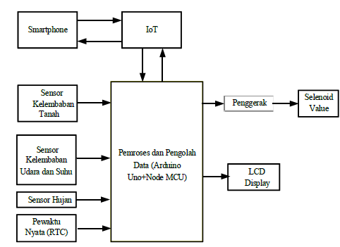

Gambar 6. Blok Diagram Penyiram Tanaman Otomatis
Gambar berikut menunjukkan Teknologi Sistem Penyiraman Dan Monitoring Pada Budidaya Tanaman Toga Taman Tosabu Kramas berbasis Internet Of Things (IoT) Di Kelurahan Kramas Tembalang Semarang yang disajikan dalam bentuk pengawatannya.

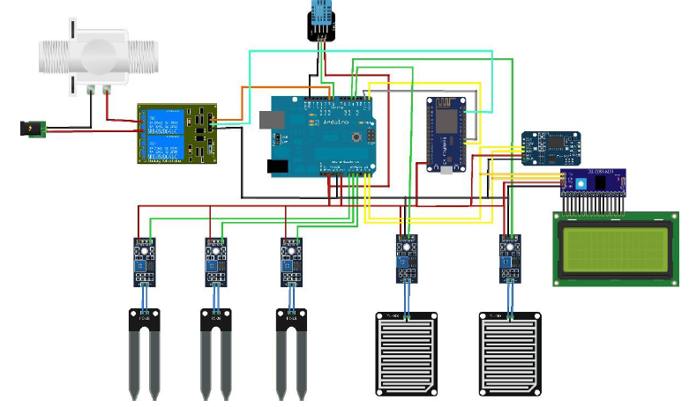
Gambar 7. Diagram pengawatan sistem penyiram tanaman otomatis

Cara kerja produk inovasi terapan yang telah dibuat adalah sistem akan melakukan penyiraman air secara otomatis apabila pewaktu elektronik menunjukkan waktu mulai proses penyiraman yang telah diatur. Sensor DHT11 untuk memantau kondisi suhu dan udara pada Greenhouse tersebut. Terdapat juga sensor hujan untuk mendeteksi apabila terjadi hujan atau tidak, apabila terjadi hujan saat proses penyiraman berlangsung maka akan secara otomatis proses penyiraman berhenti. Hasil pengukuran capacitive soil moisture dan suhu akan ditampilkan pada LCD 20x4 dan pada layar smartphone, jika dilakukan ecara daring melalui program aplikasi yang terinstal sebelumnya. Proses penyiraman air bekerja dengan membuka katup solenoid pada sumber air menggunakan relai dan kemudian mengalirkan air menuju lahan budidaya tanaman obat tersebut melalui selang yang terpasang diatas lahan budidaya tanaman obat tersebut. Selain menggunakan sistem kontrol otomatis berdasarkan waktu yang ditentukan, proses penyiraman air juga dapat dikontrol menggunakan saklar virtual yang ada di tampilan aplikasi di smartphone.
Penerapan teknologi penyiram tanaman otomatis untuk “Taman Tosabu Kramas” dibuat dan dimplementasikan dengan menyesuaikan kondisi di lokasi. Hasil dari teknologi ini dapat dilihat pada Gambar berikut ini.
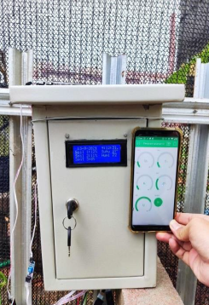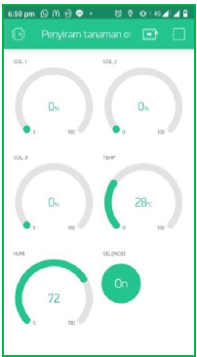
Gambar 8. Panel kontrol dan tampilan pada smartphone untuk alat penyiram tanaman otomatis berbasis IoT

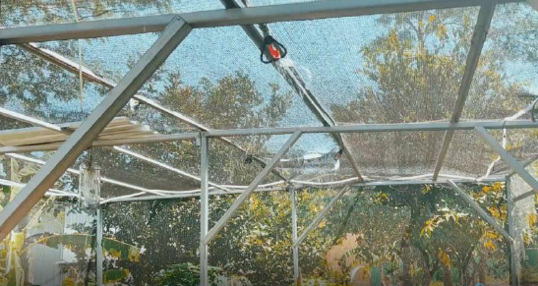
Gambar 9. Proses penyiraman dari nozzle sisi atas pada “Taman Tosabu Kramas”

PEMBAHASAN
Berdasarkan hasil pengukuran dan pengujian alat maka dapat dijelaskan sebagai berikut. Pada pengukuran tegangan dan arus selenoid didapat bahwa saat selenoid aktif membutuhkan tegangan 12V dan arus 450mA. Kemudian, pada pengukuran daya mendapat hasil 60 Watt. Daya tersebut didapat dari arus total pada pengukuran 5 A dengan tegangan 12 V.
Penyiraman pada system dilakukan secara otomatis menggunakan RTC. Penyiraman akan berjalan pukul 08.00-08.15 pagi dan 16.00-16.15 sore. Apabila pada saat proses penyiraman terjadi hujan, maka penyiraman pun akan berhenti secara otomatis. Pada tegangan sensor hujan apabila terkena tetesan hujan maka logika high dengan tegangan 0 V dan apabila tidak terkena tetesan hujan maka logika low dengan tegangan 5 V.
Pada pengujian sensor Capacitive soilmoisture dilakukan dengan cara mengamati kondisi pada LCD dan Blynk. Nilai soil moisture ditampilkan di LCD dengan menunjukkan nilai analog dari sensor tersebut dan ditampilkan dalam bentuk persen % (0%-100%), yang mana 0% menandakan bahwa tanah sangat kering dan 100% yang menandakan tanah sangat basah.
Kemudian pengujian sensor DHT11 dengan mengambil 3 data di waktu yang berbeda. Sensor tersebut akan mendeteksi suhu yang ada didalam lahan greenhouse tanaman obat tersebut. Sensor tersebut akan mendeteksi suhu yang ada didalam lahan greenhouse tanaman obat tersebut, dan ditampilkan pada LCD dengan menunjukkan nilai suhu dan kelembapan. Untuk indikator daring, nilai suhu ditampilkan di aplikasi Blynk pada smartphone.
Pada saklar daring ketika saklar daring air ditekan proses penyiraman air akan bekerja dengan membuka katup solenoid untuk sumber air.
Berdasarkan pengukuran, pengujian dan analisis data maka Penerapan Iptek Sistem Penyiraman dan Monitoring Pada Budidaya Tanaman Toga “Taman Tosabu Kramas” berbasis Internet Of Things (IoT) di Kelurahan Kramas Tembalang Semarang dapat bekerja sesuai dengan semestiya dan solenoid valve dapat bekerja dengan baik serta memiliki daya yang cukup rendah yaitu 60 watt sehingga dapat menghemat pengguaan listrik. Pemantauan data dari sensor sensor yang ada ditampilkan di LCD berupa nilai suhu udara dalam satuan ˚C, kelembapan udara dalam satuan %, kelembapan tanah (soil moisture) dalam bentuk satuan % (0% untuk sangat kering dan 100% untuk sangat basah). Kemudian untuk saklar daring penyiraman air juga berjalan dengan baik. Pemantauan pun dapat melalui aplikasi Blynk yang berada di smartphone.

SIMPULAN
Teknologi penyiram dan monitoring tanaman otomatis berbasis IoT merupakan sistem yang dibuat untuk membantu ibu-ibu kelompok PKK Kelurahan Kramas dalam perawatan dan pemeliharaan budidaya tanaman toga, khususnya pada masa pandemi Covid 19, dimana aktifitas diluar rumah dibatasi. Selain itu penerapan teknologi penyiram dan monitoring tanaman otomatis ini sangat membantu pengelola dalam masalah efisiensi waktu dan tenaga karena semua parameter yang diukur oleh sensor dapat dipantau dan dikendalikan dari jarak jauh menggunakan aplikasi Blynk yang dipasang di smartphone berbasis Internet of Things (IoT).

PERNYATAAN PENULIS
Bahwa penerapan produk inovasi hasil penelitian ini yang digunakan sebagai bentuk untuk pengabdian masyarakat ini belum pernah di terbitkan pada jurnal mana pun

DAFTAR PUSTAKA

Armanto, A. (2019). Rancang Bangun Penyiram Tanaman Otomatis Menggunakan Sensor Kelembaban Tanah Berbasis Arduino. Jurnal Teknologi Informasi Mura, 11(02), 76–83. https://doi.org/10.32767/jti.v11i02.626
Astriana Rahma Putri, suroso, N. (2019). Perancangan Alat Penyiram Tanaman Otomatis pada Miniatur Greenhouse Berbasis IOT. Seminar Nasional Inovasi Dan Aplikasi Teknologi Di Industri 2019, Volume 5 n, 155–159. https://ejournal.itn.ac.id/index.php/seniati/article/view/768
Atmojo, M., & Darumurti, A. (2021). Pemberdayaan Masyarakat Melalui Tanaman Obat Keluarga (TOGA). Jurnal Abdimas BSI: Jurnal Pengabdian Kepada Masyarakat, 4(1), 100–109. https://doi.org/10.31294/jabdimas.v4i1.8660
Azzaky, N., & Widiantoro, A. (2021). Alat Penyiram Tanaman Otomatis Berbasis Arduino Menggunakan Internet Of Things (IOT). Jurnal Elektronika, Listrik, Telekomunikasi, Komputer, Informatika, Sistem Kontrol (J-Eltrik), 2(2), 86–91. https://doi.org/10.30649/j-eltrik.v2i2.48
Fathurrahman, I., Saiful, M., & Samsu, L. M. (2021). Penerapan Sistem Monitoring Hidroponik berbasis Internet of Things (IoT). ABSYARA: Jurnal Pengabdian Pada Masyarakat, 2(2), 283–290. https://doi.org/10.29408/ab.v2i2.4219
Gunawa, I., Nurhidayati, N., Wijaya, L. K., & Wajdi, F. (2021). Sosialisasi penerapan Smart e-Monitoring untuk pasien Covid-19 berbasis IoT di STIPARK NTB. ABSYARA: Jurnal Pengabdian Pada Masyarakat, 2(2), 195–203. https://doi.org/10.29408/ab.v2i2.4203
Mahpuz, M., Bahtiar, H., Fathurahman, F., & Nur, A. M. (2021). Pelatihan pembinaan UMKM berbasis Teknologi Informasi untuk meningkatkan SDM pelaku UMKM. ABSYARA: Jurnal Pengabdian Pada Masyarakat, 2(2), 212–219. https://doi.org/10.29408/ab.v2i2.4206
Nadzif, Z. N. Z. (2021). Rancang Bangun Penyiraman Otomatis Untuk Tanaman Hias Berbasis Mikrokontroler ESP8266. JATISI (Jurnal Teknik Informatika Dan Sistem Informasi), 8(4), 2119–2130. https://doi.org/10.35957/jatisi.v8i4.1083
Siska Mayang Sari, Ennimay, & Tengku, A. R. (2019). Pemanfaatan Tanaman Obat Keluarga (TOGA) Pada Masyarakat. Dinamisia : Jurnal Pengabdian Kepada Masyarakat, 3, 1–7. https://doi.org/10.31849/dinamisia.v3i2.2833

